CAMERA FILM præsenterer

YOUR NAME
af MAKOTO SHINKAI

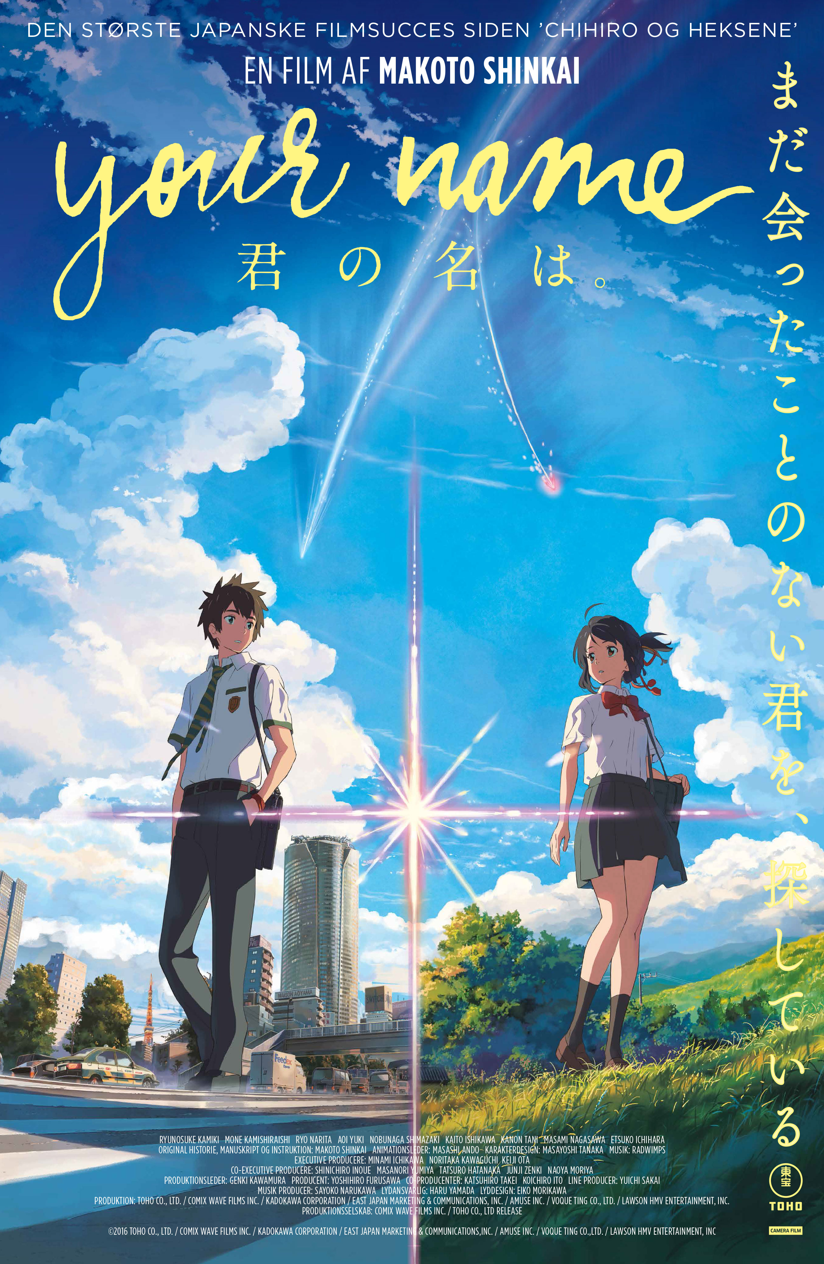

Danmarkspremiere den 4. maj

Kort synopsis

Ikke siden Hayao Miyazakis ’Chihiro og heksene’ (2001) har en japansk film nydt så stor succes som Makoto Shinkais spektakulære, apokalyptiske tidsrejseromance ’Your Name’. I et stilistisk gennemført, fuldkommen digitaliseret animationsunivers, hvor hyperrealisme møder overnaturlige science fiction-elementer, udspiller historien om teenagerne Taki og Mitsuha sig. Han bor i Tokyo og drømmer og naturen. Hun bor på landet og længes efter storbylivet. I uforklarlige passager bytter de to krop og indtager hinandens liv. Det virker som livagtige drømme, men som tiden går, bliver det tydeligt, at forbytningerne finder sted i en parallel virkelighed, der transcenderer tid og sted. Her begynder de på afstand at forelske sig i hinanden. Men da en komet har ufravigelig færd mod Mitsuhas hjemby, trues deres romance, før den overhovedet er begyndt.

Lang synopsis

Det er ikke uden grund at den fremstormende, ekstremt talentfulde instruktør Makoto Shinkai er blevet udråbt til at blive mesteren Hayao Miyazakis efterfølger på den japanske animationsscene. Han besidder nemlig samme særlige evne som Miyazaki til at bruge animationsfilmens potentiale til at søge nye veje og fortælle historier, der bryder med gængse genrekonventioner. ’Your Name’ er da også en af de bedst sælgende japanske film i hjemlandet nogensinde.

I den provinsielle bjergby, Itomori bor teenagepigen Mitsuha (stemme af Mone Kamishiraishi) sammen med sin lillesøster og overtroiske bedstemor, der fortæller sagnfulde historier om tusmørkets kræfter og en ganske særlig sake. Hendes far er politiker, men ham ser hun ikke meget til. Mitsuha drømmer om storbyen og ønsker at flytte til Tokyo straks efter endt studentereksamen. Men den fokuserede pige forstyrres af sære drømme - ”drømme om en andens liv” - og hendes omgivelser begynder at opfatte hende som glemsom og besat.

I Tokyo lever den unge Taki (stemme af Ryûnosuke Kamiki) et liv i en af verdens mest højteknologiske storbyer. Han går i skole og arbejder i fritiden som tjener på en italiensk restaurant, hvor han på sikker afstand er smålun på sin kønne kollega. Også han begynder at opføre sig underligt, synes vennerne.

Intet forbinder tilsyneladende de to, men da Mitsuha en morgen vågner op i Takis krop, og Taki til sin umiddelbare fryd kan kigge ned ad sig selv og se Mitsuhas bryster, vendes deres verden på hovedet. I Takis krop kan Mitsuha ikke uden videre finde rundt i Tokyos mylder, og hun overrasker hans venner med sin barnlige glæde over caféernes lækre, Instagram-venlige udbud. Men det lykkes hende også at gøre den lidt mere feminine udgave af Taki interessant for kollegaen, der tidligere nærmest ikke ænsede ham.
På samme måde går det i Itomori, hvor Mitsuhas krop bliver vært for Taki, der ikke aner, hvordan han skal gebærde sig i den lille families mærkelige dagligdag. Kun langsomt, hvilket Shinkai får formidlet i fornem montagestil, går det op for de to, hvad der er på færde.

Shinkai omvender i ’Your Name’ de klassiske Boy Meets Girl-cues i et raffineret Boy Doesn’t Meet Girl-alternativ. Mitsuha og Taki søger hinanden, men de er i bogstavlig forstand aldrig på bølgelængde i hverken tid eller rum i den vanvittige, men alligevel hypernaturalistiske forskudte virkelighed. Mitsuha skriver beskeder til Taki på hans telefon, og han tegner nøjagtige tegninger af hendes hjemstavn. På den møde forenes de, selvom de aldrig mødes – og langsomt begynder de at forelske sig i hinanden.
Da en 1200 år gammel komet har kurs mod Itomori, hvis sø er et stort meteorkrater, begynder den rette, men stadig komplicerede sammenhæng at stå klar for Taki og Mitsuha, der sætter alt ind på at finde hinanden. Mitsuhas gamle bedstemor sidder ved sin væv og fortæller historier om, hvordan tidens tråd kan sætte sig ud over den kronologiske tid og væve forskellige øjeblikke sammen i en større sammenhæng. Pludselig forstår de to unge, at dette kan være nøglen til at undvige den forestående apokalyptiske naturkatastrofe - og måske også en vej til at finde hinanden før det er for sent.

Shinkais elegante, medrivende genreblanding har en skødesløs ligefremhed, der trods fortællingens komplekse natur giver ’Your Name’ en følelse af noget indlysende. Det animerede univers er skabt digitalt, og æstetikken låner både fra science fiction-genren og fra naturvidenskaben.
Det populære, japanske rockband, Radwimps, har stået for filmens soundtrack.

Credits

Mitsuha Miyamizu Mone Kamishiraishi
Taki Tachibana Ryûnosuke Kamiki
Katsuhiko Teshigawara Ryô Narita
Sayaka Natori Aoi Yuki
Tsukasa Fujii Nobunaga Shimazaki
Shinta Takagi Kaito Ishikawa

Klip Makoto Shinkai
Kamera Makoto Shinkai
Originalmusik Radwimps
Lyd Yô Yamada
Manuskript Makoto Shinkai
Baseret på Makoto Shinkais egen roman af samme navn
Instruktion Makoto Shinkai
Producere Kôichirô Itô, Noritaka Kawaguchi, Genki Kawamura og Katsuhiro Takei

Originaltitel Kimi non a wa
Længde 106 minutter
Land/år Japan/2016

www.camerafilm.dk

